Naselja
Ljudje so si za svoja bivališča izdelali zgradbe. Te so zgradili v različno velikih naseljih. Velika naselja imenujemo mesta. Majhnemu naselju rečemo vas. Vasi so na podeželju.
Mesto
Mesto je večje naselje, ki je gosto pozidano in naseljeno. V njem živi in dela več tisoč ljudi. Ljudje, ki živijo v mestu se imenujejo meščani. Večina slovenskih mest ima starejši mestni del. Okoli njega se širijo nove poslovne in stanovanjske stavbe. Ker prostora za stavbe ni veliko, zidajo bloke, stolpnice in nebotičnike. V mestu je veliko cest in ulic, saj je promet gost.
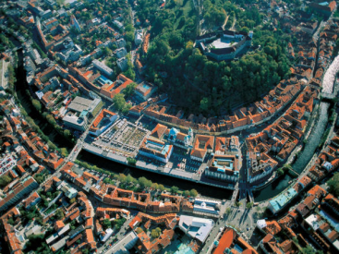
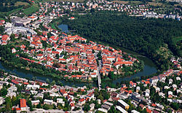

V mestu so številne kulturne ustanove: šole, galerije, gledališča, muzeji, kinodvorane. Tu so tudi druge ustanove pomembne za življenje: pošte, bolnišnice in zdravstveni domovi, banke, občina ter mnoga podjetja in tovarne.

Vas
Vas je manjše naselje. Prebivalci vasi se imenujejo vaščani. 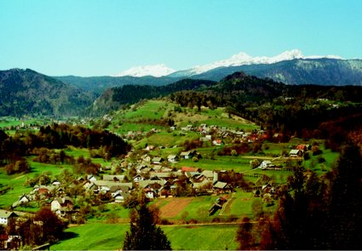 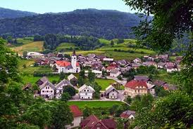
Hiše so po navadi razporejene okrog pomembne zgradbe, vodnjaka ali lipe (gručasta vas). Nekatere vasi so razporejene ob levi in desni strani ceste (obcestna vas). Na vasi je največ kmečkih domov, kjer je poleg stanovanjskega dela še gospodarski del in dvorišče. Vaška naselja so tudi samotne kmetije z enim domom in manjši zaselki. Stavbe na vasi so tudi trgovina, šola, gasilski dom, cerkev.
V vaseh se večina ljudi ukvarja s kmetijstvom. V hlevih imajo živino, na seniku krmo za živali, v skednju stroje in orodje, ki jih potrebujejo za delo. Na vrtovih ob hišah raste zelenjava. Vasi obdajajo polja, njive, sadovnjaki in travniki. Vaški prebivalci se ukvarjajo tudi z obrtjo in hodijo na delo v mesto.

